**上海浦东电线电缆（集团）有限公司简介**

上海浦东电线电缆（集团）有限公司的前身为上海燎原电缆厂，创建于1968年，原属于国家重点军工企业之一，专业生产各种高科技含量的军用电线电缆，1993年被收购并改名为上海浦东电线电缆厂，2004年成立上海浦东电线电缆（集团）有限公司，总部位于上海市奉贤区青伟路233号。公司在职员工1500多人，注册资金3.5亿元，2018年集团销售收入50多亿元。 上海浦东电线电缆（集团）有限公司拥有行业中品种最为齐全的电线电缆生产基地，如上海生产基地、昆明生产基地、南宁生产基地、辽宁生产基地、浙江生产基地等。

通过二十几年的发展公司，公司综合实力被认定或评价为中国制造业企业500强、中国民营企业500强、中国成长企业100强、中国电气工业100强、上海市100强企业、中国电线电缆10强企业。

企业已通过ISO9001质量体系认证，ISO14001环境体系认证，OHSAS18001职业健康安全管理体系认证，电线电缆系列产品荣获国家免检产品，上海名牌产品等称号，“上线”商标被认定上海市著名商标。系列产品均获国家工业产品生产许可证，国家强制性CCC认证，PCCC认证，矿用产品均通过国家安检局MA煤安标志认证，船用产品均通过中国船级社CCS认证，集团被授予上海市院士工作站、上海市专精特新企业等。

集团以先进的技术和现代化的生产及检测设备，专业生产“上线”牌500KV及以下的高压交联电缆，电力电缆、预制分支电缆、矿用电缆、船用电缆、橡套电缆、硅橡胶电缆、电子计算机电缆、盾构机电缆，特种电缆，风能电缆，核电缆，轨道直流机车电缆，铁路机车车辆用电缆、矿物质电缆、智能电线等10000多种规格。产品广泛应用于电力，煤炭，石油，化工，冶金，建筑，港口，铁道交通及城市基础设施中。

主要客户资源：1、拥有300多个销售分公司和办事处，2、终端客户：宝山钢铁股份有限公司、国家电网公司、中国南方电网有限责任公司、中国水电建设集团国际工程有限公司、中建安装工程有限公司、中铁建设集团有限公司、中国空空导弹研究院、中国核工业集团、北京建筑工程有限公司、中铁四局集团有限公司、中国水电建设集团国际工程有限公司、绿地集团、远洋国际建设有限公司、湖北省电力公司、重庆市电力公司、北京市电力公司、大同煤业股份有限公司。3、出口东亚，南亚，中东，南美，非洲等国家及地区。

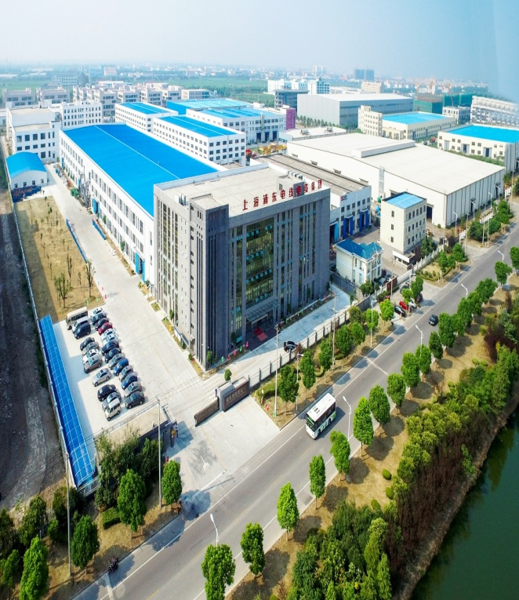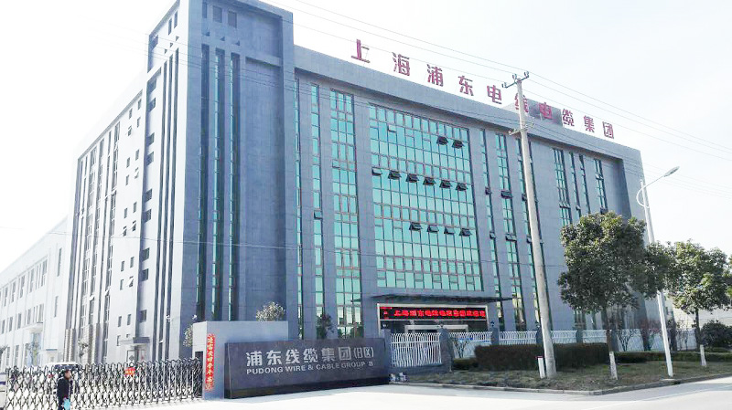

**上海浦东电线电缆（集团）有限公司**

**2023校园招聘简章**

1. **标书制作员（管理培训生）：**

男女不限，**2-4名，**大专以上学历，熟练办公软件,电线电缆相关专业优先；

1、负责投标文件、招标文件的制作；

2、配合项目申报人员完成项目申报的相关文件的制作；

3、熟练使用办公自动化软件，ps、cad软件，熟练排版各类文件；

4、根据招标文件，完成投标文件的编制、排版、打印、复印、装订、密封等；

5、与公司相关部门、项目负责人协调投标文件编辑过程中的问题，确保投标文件按时完成；

6、投标后，按照有关部门规定，及时办理相关后续手续及有关工作；

7、有较强的工作责任心。

**二、技术员（管理培训生）：**

男女不限，**6-8名，**大专及以上学历；有综合性电缆企业实习经验优先；

1、电线电缆、电气绝缘、高分子类专业；

2、了解电缆的工艺流程和生产设备；

3、了解电缆相关的国内外标准与认证；

4、参与产品研发与创新；

5、产品结构分析，产品定额分析；

6、负责协调生产工艺技术问题；

7、对技术部门分解的年度质量方针目标的完成及其质量负责。

**三、质检员（管理培训生）：**

男女不限，**4-6名，**大专及以上学历；有综合性电缆企业实习经验优先；

1、电线电缆、电气绝缘、高分子类专业；

2、了解电缆的工艺流程和生产设备；

3、根据岗位要求准确、及时、有效的做好原料、半成品及成品的检验工作；

4、做好数据统计记录真实且有效完整，并出具检验报告，并将信息及时反馈给相关人员；

5、负责产品质量状态标识工作，严格控制不良品；

6、有工作激情和适应能力，责任心强，吃苦耐劳，务实自律。

**实习工资：**

1. **本科及以上：6000-8000元/月**
2. **大专：4500元/月**

**待遇：**

1. 提供免费食宿（食堂中餐晚餐，宿舍标准两人间）；
2. 实习期购买意外保险，毕业后签订合同即购买五险一金；
3. 正常法定节假日及带薪年假；
4. 传统节日福利；
5. 实习生报道，安排专车至车站接到公司，专人陪同办理入职手续；
6. 部门安排专人负责实习期带教；
7. 毕业后正式录用的，待遇从优。

**工作地点：**上海市奉贤区、浙江省嘉兴市